Емельянова М.И.
Савельева Л.В.
воспитатель
МБДОУ №28 «Лесная сказка» ЕМР РТ

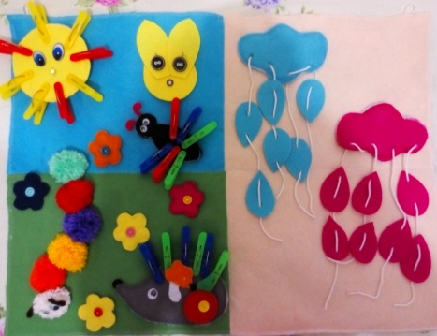
Дидактическое пособие для особенных детей - коврик «Развивайка»
«Истоки творческих способностей и дарования детей на кончиках их пальцев. От пальцев, образно говоря, идут тончайшие ручейки, которые питают источник творческой мысли. Другими словами: чем больше мастерства в детской руке, тем умнее ребёнок»
В.А. Сухомлинский
Актуальность
Как известно, дети - это человечки , непоседливые и неусидчивые. И надо учитывать то , что они познают этот мир не только на слух, но и на ощупь. В настоящее время актуальной проблемой становится полноценное развитие детей уже с дошкольного возраста. Именно сформированная мелкая моторика играет немаловажную роль в успешности интеллектуального и психофизического развития ребенка. Систематические упражнения по тренировке движений пальцев, по мнению М.М. Кольцовой, являются «мощным средством» повышения работоспособности головного мозга. Логически рассуждать умеет обычно ребенок, имеющий высокий уровень развития мелкой моторики, у него достаточно развиты память, внимание, связная речь. Развить речь ребёнка помогут понимание педагогами и родителями значимости и сущности мелкой моторики рук и оградят его от дополнительных трудностей обучения.
Формируя и совершенствуя тонкую моторику пальцев рук, мы усложняем строение мозга, развиваем психику и интеллект ребенка и совершенствуем психические процессы а также речевую функцию ребенка.
Сделать пальчики малышей более ловкими и умелыми - вот в чём основное назначение развивающего дидактического пособия. Коврик «Развивайка» – замечательное средство для развития мелкой моторики рук у детей. Это многофункциональный тренажёр. Яркое, красочное панно, которое включает в себя элементы различные по текстуре, размеру, наполнению. Их можно трогать, перемещать, прикреплять, отстегивать, цеплять, навешивать, нанизывать и т.д.
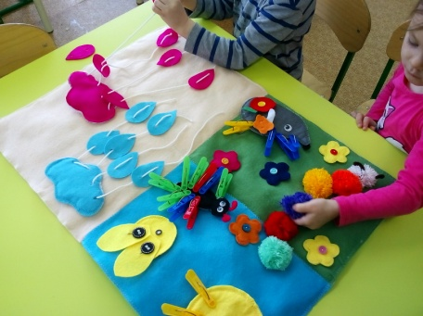
Кроме того, занятия на нём можно превратить в увлекательную игру, которая, безусловно, понравится каждому ребёнку. Такой коврик способен оказывать положительное воздействие на все органы в целом. За счёт неоднородных элементов на коврике происходит стимуляция нервных окончаний на кончиках пальцев. Коврик несложно сделать своими руками — стоит только подключить фантазию и креативность.
Цель: стимуляция сенсорно – моторного развития детей.
Задачи:
1.Развивать мелкую моторику рук (формирование умения выполнять действия спредметами: отстегнуть, пристегнуть, развязать, завязать) и тактильных ощущений.
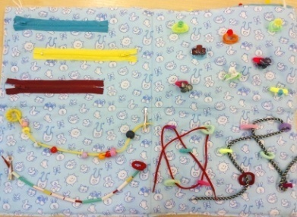
2.Развивать концентрацию внимания; развитие усидчивости, аккуратности, детского творчества, зрительного восприятия.
3.Воспитывать любознательность, расширять опыт ориентировки в окружающем пространстве, обогащая детей разнообразными сенсорными впечатлениями.
4.Воспитывать первичные волевые черты характера в процессе овладения целенаправленными действиями с предметами (умение не отвлекаться от поставленной задачи, доводить ее до завершения, стремиться к получению положительного результа.
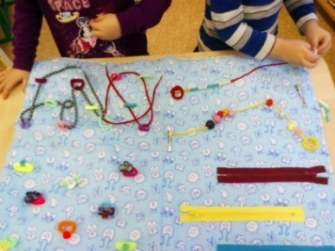
Коврик «Развивайка» изготовлен из безопасных материалов, приятные на ощупь. На нем представлены 4 зоны, каждая из которой представляет собой тренажер по развитию моторики рук.
Материал, использованный для изготовления пособия: резиночки, цветные шнурки, нитки, пуговицы, застежки, прищепки, бусинки, трубочки, ткань из фетра, кнопки, замочки, липучка. Представляем вашему вниманию игровые зоны с развивающими играми.
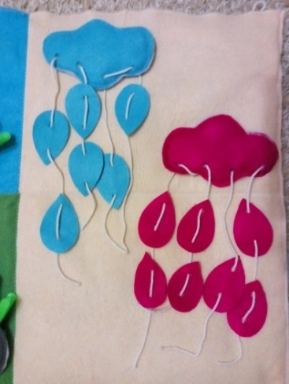
«Волшебные тучки» - пособие изготовлено с целью развития у детей мелкой моторики рук, сенсорного развития, творческого воображения, внимания, логического мышления, а так же навыков счета. Данное пособие многофункционально и представляет собой изготовленные из фетра тучки разнообразных цветов, на которых закреплены веревочки. Так же, в пособие входят капельки разных цветов, которые изготовлены из фетра.
Дидактическая игра "Сколько капель, посчитай? "
Цель: развитие навыков счета.
Ход игры: воспитатель предлагает ребёнку посчитать, сколько капель на тучке. Или поместить на тучку задуманное количество капель.
Задание: «Сколько капель на тучке? », «Повесь на тучку 5 капель».
Дидактическая игра «Подбери нужную по цвету капельку"
Цель: развитие умения соотносить цвет предмета.
Ход игры: воспитатель предлагает ребёнку рассмотреть несколько тучек, и предлагает подобрать соответствующую цвету тучки капельку. Ребёнок выполняет задание и называет используемый цвет капельки.

Дидактическая игра «Исправь ошибку"
Цель: развитие внимания и логического мышления детей.
Ход игры: воспитатель предлагает ребёнку рассмотреть тучку с капельками, где среди капель одного цвета есть одна или несколько капель другого цвета.
Дидактическая игра «Узнай, где больше? »
Цель: развитие умственных способностей детей, счетных навыков, закрепить умение находить один и много предметов.
Ход игры: воспитатель предлагает узнать, на какой тучке больше капель, предварительно посчитав их. Для младшего дошкольного возраста воспитатель помещает на одну тучку много капель, а на другую только одну и предлагает определить, где много, а где одна капля. Задания: «Посчитай капельки и узнай, на какой тучке капель больше? », «Рассмотри тучки и скажи, где много капель, а где одна».
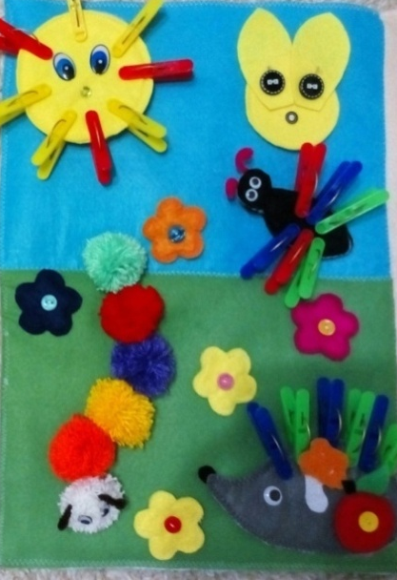
«Веселая поляна»- тренажер представляет собой изготовленные из фетра солнце, цветочки, бабочка, ежик и солнечный зайчик , гусеница из ниток. А также входят прищепки, пуговицы, кнопки, липучки.
Цель: - Развивать мелкую моторику рук и пальцев. (учить правильно открывать прищепку, прикреплять к шаблону, отстегивать кнопки, липучки и пуговицы, соглаованность движения рук, развивать тактильные ощущения). Обогащать сенсорно - моторный опыт детей.
Задачи: - формировать и закреплять представления детей о цвете,форме, размеру;
-развивать зрительное восприятие, умение манипулировать с разными предметами.
Предложите ребенку солнышку прикрепить лучики, ежику иголки, бабочке крылья. После того, как дети прикрепили прищепки на шаблоны, они придумывают сказку. Задания: могут быть разнообразными, все зависит от целей и задач которые ставит воспитатель в конкретном случае.
Ожидаемый результат: - ребенок видит конечный результат своей деятельности; игровые действия вызывают оживление у детей - развивается эмоциональная сфера, происходит развитие речи - пополнение словарного запаса.
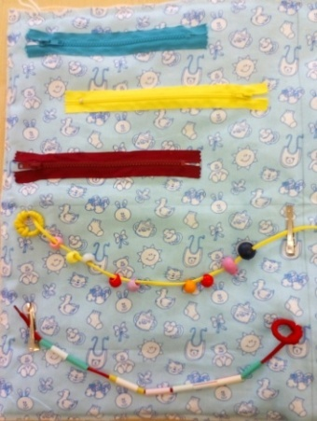
«Застежки» - тренажер по застегиванию/расстегиванию являются особенно актуальными в дошкольном возрасте. Ребенок активно осваивает обычную и разъемную молнию.
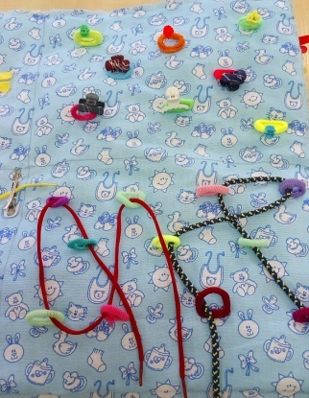
«Игры-нанизывания»- нанизывание на шнурки все, что нанизывается:бусины, макароны, пуговицы нарезанные трубочки для коктейля, крючки для карнизов. Развивают пространственную ориентировку, внимание, формируют навыки нанизывания, развивают творческие способности, способствуют развитию точности глазомера, последовательности действий.
«Цветная поляна»- детям предлагается набор крабиков-заколок, которые можно прикреплять к разноцветным резиночкам. А также разноцветные шнурки разной длины , которые продеваются в любом направлении и разным способом сквозь резиночки. Игры-шнуровки кроме мелкой моторики рук развивают у детей координацию, логику, память, речь и образное мышление.
Вывод: Данное методическое пособие способствует развитию мелкой моторики рук дошкольников, посредством интересного игрового материала. Размышляя над тем, что уже вошло в их опыт, дети научились выражать своё отношение к происходящему, объяснять свои действия.Индивидуальная работа с детьми позволит преодолеть традиционный подход к организации непосредственной образовательной деятельности. Интересный материал усвоится легко и надолго. Надеемся, что методическая разработка окажется полезной и необходимой в работе с детьми дошкольного возраста.

